Trafik og Vejdrift
Karen Blixens Boulevard 7, 8220 Brabrand
Teknik og Miljø
Byrum
Aarhus Kommune
Trafik og Vejdrift
Karen Blixens Boulevard 7
8220 Brabrand

Telefon: 89 40 44 00

omklassificering@mtm.aarhus.dk
www.aarhus.dk/omklassificering

Sagsnr. GEO-2022-503344
Sagsbehandler: Mette Bjørn

Partshøring – Sabro Skovvej nordlige del påtænkes omklassificeret
I marts 2019 offentliggjorde Aarhus Kommune ved Teknik og Miljø på hjemmesiden, at Sabro Skovvej nordlige del påtænkes omklassificeret fra offentlig vej til privat fællesvej, efter bestemmelser i vejloven

Du modtog i 2019 et orienteringsbrev med information om baggrund for omklassificeringen, den forestående proces samt oplysning om lovgivning på området.

Før der træffes endelig beslutning om, at Sabro Skovvej nordlige del bliver en privat fællesvej, er der flere forhold, der skal undersøges. Processen for omklassificering er nået til partshøring af den påtænkte beslutning om omklassificering, herunder den foreløbige tilstandsrapport og vejret.

Hvorfor modtager jeg dette brev
Hensigten med partshøringen er at give de grundejere, der har en væsentlig og individuel interesse i sagen, og derfor er part i sagen, mulighed for at komme med bemærkninger til den påtænkte beslutning om omklassificering af Sabro Skovvej nordlige del, den foreløbige tilstandsrapport og tildeling af vejret.

Som part i sagen har du derfor mulighed for at komme med dine bemærkninger. Vi hører særligt gerne fra dig, hvis du har oplysninger, som er ukendte for os, og som kan have betydning for vores afgørelse.

Høringsfrist
Hvis du har bemærkninger, bedes de skriftligt fremsendes til omklassificering@mtm.aarhus.dk, senest 8 uger fra denne partshøring. Der er udarbejdet et høringsskema, som med fordel kan udfyldes og sendes til den oplyste mailadresse mærket ”Høringssvar for Sabro Skovvej nordlige del ”.

Påtænkt beslutning om omklassificering
Vi påtænker at omklassificere Sabro Skovvej nordlige del fra offentlig vej til privat fællesvej, da vejen fortrinsvis betjener de tilgrænsende ejendomme og derfor ikke har en væsentlig betydning for den offentlige færdsel. Vejen vurderes således egent til omklassificering.

HUSK indføj her om der skal være en offentlig sti på den private fællesvej

Byrådet har fastlagt nogle trafikale kriterier for, hvilke typer veje der kan omklassificeres til private fællesveje. Kriterierne i deres helhed kan findes her.

Tilstandsrapporten
Inden en vej kan omklassificeres, skal der udarbejdes en foreløbig og en endelig tilstandsrapport, som dokumenterer vejens fysiske tilstand overfor de berørte grundejere. Virksomheden Sweco Danmark A/S har udarbejdet en foreløbig tilstandsrapport, som belyser tilstanden på Sabro Skovvej nordlige del.

Klik her og find den foreløbige tilstandsrapport for Sabro Skovvej nordlige del på listen over veje offentliggjort i 2019.

Tilstandsrapporten tjener som grundejernes sikkerhed for, at de ikke overtager en nedslidt vej, der vil kræve umiddelbare udbedringsarbejder. Tilstandsrapporten er også en beskrivelse af de eventuelle udbedringsarbejder kommunen agter at udføre, med henblik på at sikre, at vejen er i god og forsvarlig strand som privat fællesvej. Der er ved udarbejdelse af tilstandsrapporten taget udgangspunkt i Vejdirektoratets vejledning for tilstandsvurdering af veje, der skal omklassificeres. Læs vejledningen her.

Vær opmærksom på, at der ikke er krav om, at vejen skal være nyistandsat, men at vejen skal være i god og forsvarlig stand ved overdragelse af vedligeholdelsesforpligtelser til grundejerne. God og forsvarlig stand ved omklassificering af veje til private fællesveje tolkes i Vejdirektoratets vejledning som en teknisk restlevetid på mindst 25%. For at imødekomme grundejerne har Aarhus Byråd dog besluttet at veje til omklassificering, i den endelige tilstandsrapport, skal have en restlevetid på mindst 50%.

Det kan oplyses, at den foreløbige tilstandsrapport for Sabro Skovvej nordlige del er udarbejdet i juni 2022. Inden der træffes endelig afgørelse om omklassificering vil der blive udarbejdet en endelig tilstandsrapport.

Tildeling af vejret og vedligeholdelsesforpligtelser
En vejret sikrer, at du eller den til enhver tid værende ejer af ejendommen, har ret til at benytte vejen som færdselsareal for at komme til og fra ejendommen.

Udgangspunktet er at en ejendom har vejret når:
- Ejendommen anvender eller kan anvende den hermed omklassificerede strækning for at komme til og fra ejendommen
- Ejendommen grænser til den hermed omklassificerede strækning

Medmindre der efter en konkret vurdering findes saglige grunde til at fravige dette udgangspunkt, tildeles ejendommen vejret.

For veje beliggende i byzone gælder privatvejslovens afsnit III, hvor det er de tilgrænsende grundejere med vejret (vejberettigede), der skal sørge for at vejen er i god og forsvarlig stand.

For veje beliggende i landzone gælder privatvejslovens afsnit II, hvor det er de grundejere med vejret (vejberettigede), som benytter vejen, der i fællesskab skal vedligeholde vejen.

Det er dog vigtigt at bemærke, at en vejret ikke kun handler om man fysisk kan bevæge sig fra matriklen og direkte ud på vejen. Det handler om man benytter eller kan benytte vejen for at komme til og fra sin ejendom – uanset om det er i bil, som gående eller på cykel.

Hvis din ejendom grænser op til flere private fællesveje, vil der i særlige tilfælde være mulighed for at anmode om ikke at få tildelt vejret til den omklassificerede strækning. Det er op til den enkelte grundejer, der ikke ønsker vejret, at dokumentere og sagligt argumentere for, at der ikke bør tildeles vejret. Saglige argumenter kan f.eks. være at der er adgangsbegrænsninger fra ejendommen til den private fællesvej i tinglyste aftaler eller bestemmelser i gældende lokalplaner. Anmodningerne vil blive vurderet individuelt i forhold til den specifikke situation.

Hvilke regler gælder
Partshøringen gennemføres med henvisning til vejlovens §§§ 15, 124 og 125 samt forvaltningslovens § 19.

Hvad betyder det for mig som grundejer
Det at bo ved en offentlig vej, hvad enten vejen er beliggende i by- eller landzone, betyder at grundejer i udgangspunktet er forpligtet til at renholde og vinterbekæmpe et evt. fortov. Når vejen i forbindelse med omklassificering skifter status til privat fællesvej, udvides denne forpligtelse og omfatter renhold, vinterbekæmpelse og vedligeholdelse af kørebane, rabat og vejens udstyr (skilte, rendestensbrønde og tilhørende stikledninger, pullerter mm.).

Hvorfor omklassificere
Byrådet har i gang sat en proces for at udligne den forskelsbehandling, der er i serviceniveauet på vejene i kommunen. Formålet er at gøre forholdene ens for grundejere, der bor ved veje med trafikale fællestræk.

I dag har Aarhus Kommune cirka 6.000 strækninger af private fællesveje, hvor grundejerne selv står for vedligeholdelsen af vejen, snerydning m.m. I løbet af de næste 15 år skal yderligere op mod 900 vejstykker, der i dag er offentlige veje gøres til privat fællesvej.

Processen med omklassificering strækker sig over flere år - se tidslinje på sidste side i dette brev.

Hvornår kan jeg forvente en afgørelse
I henhold vejlovens § 124, stk. 3 kan der tidligst træffes endelig beslutning om, hvorvidt en vej skal overgå til privat fællesvej, tidligst 4 år og senest 6 år efter offentliggørelse på kommunens hjemmeside.

Det forventes derfor først, at den endelige beslutning bliver truffet om et til to år. Når den endelige beslutning er truffet, vil du modtage afgørelsen. Med afgørelsen modtager du en klagevejledning.

Efter høringsfristens udløb vil bemærkninger til tilstandsrapporten blive videregivet til den eksterne partner, der står for udarbejdelsen og nødvendige udbedringer af vejen vil blive foretaget inden udarbejdelse af den endelige tilstandsrapport og afgørelse i sagen.

Du må ikke forvente at modtage et særskilt svar på dine bemærkninger, men dine bemærkninger vil ligesom alle de andre grundejeres bemærkninger indgå som grundlag for endelige afgørelse og vil i det omfang det vurderes relevant blive adresseret direkte ved selve afgørelsen.

Vi opfordrer jer til at danne et vejlav
Et vejlav er en sammenslutning af grundejere, der er gået sammen om at varetage grundejernes fælles interesser i forhold til drift og vedligeholdelse af en privat fællesvej.

Et vejlav giver mulighed for, at man i fællesskab kan opspare kapital, så den enkelte grundejer ikke får en regning, når der f.eks. skal ny belægning på vejen, skiftes fortovsfliser mm.

Hvis der er opbakning blandt grundejerne til at arbejde videre med dannelse af et vejlav bistår Teknik og Miljø gerne med et informationsmøde, hvor vi kan fortælle mere om vejlav og vedligeholdelsesforpligtelser. Kontakt os på omklassificering@mtm.aarhus.dk for at aftale nærmere.

Læs mere om vejlav her

Spørgsmål
Hvad har du som grundejer ansvar for på en privat fællesvej? Hvordan opretter I et vejlav? Hvordan vedligeholder man vejen og den udstyr? Læs mere og få svar på dine spørgsmål på www.aarhus.dk/omklassificering

Du er også velkommen til at skrive til os på omklassificering@mtm.aarhus.dk

Med venlig hilsen

Trafik og Vejdrift
Teknik og Miljø

Bilag
1. Oversigt over hvilke ejendomme, der tildeles vejret til den private fællesvej

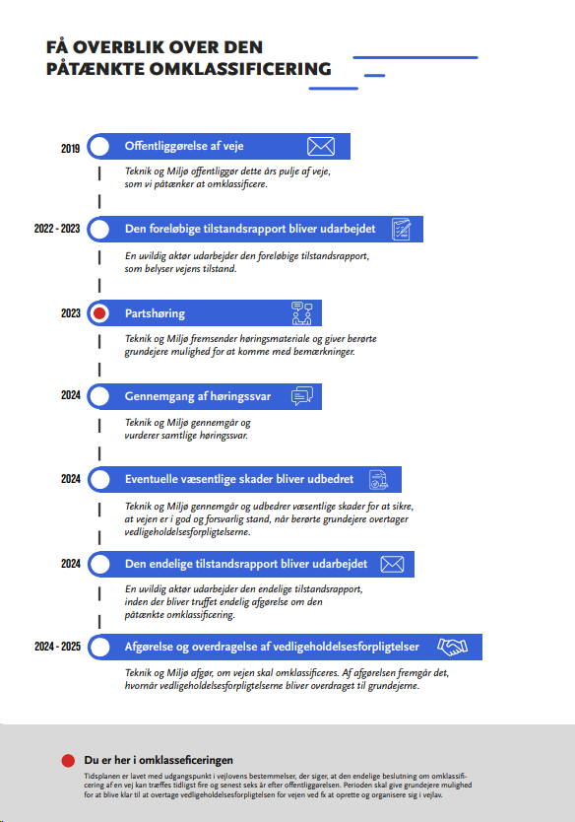

https://aarhus.dk/media/btef4l4w/vejledning-til-tilstandsrapport-transportministeren.pdf
https://aarhus.dk/borger/bolig-byggeri-og-miljoe/for-grundejere/omklassificering-af-offentlige-veje-til-private-faellesveje/spoergsmaal-og-svar/vejlav/

